

**Maandkalender juni 2024**

|  |  |  |
| --- | --- | --- |
| Zaterdag | 1 |  |
| Zondag | 2 |  |
| Maandag | 3 | **L5**: zwemmen  **L4**: schoolreis Gent (met de trein) |
| Dinsdag | 4 | **P1/K1**: schoolreis Direboe  **L5**: medisch onderzoek (voormiddag - op school) |
| Woensdag | 5 |  |
| Donderdag | 6 |  |
| Vrijdag | 7 |  |
| Zaterdag | 8 |  |
| Zondag | 9 | **Vaderdag** |
| Maandag | 10 | **K2/K3**: schoolreis Zoo Antwerpen (hele dag) |
| Dinsdag | 11 |  |
| Woensdag | 12 |  |
| Donderdag | 13 | Oudercontact |
| Vrijdag | 14 |  |
| Zaterdag | 15 |  |
| Zondag | 16 |  |
| Maandag | 17 |  |
| Dinsdag | 18 | **L2**: naar de schapenboer (Bosschelle Denderhoutem - namiddag) |
| Woensdag | 19 | **Alle klassen** naar de bib (binnenbrengen boeken) |
| Donderdag | 20 | **L1/L2/L4**: Workshop Theater (Balletzaal in De Spot) GEEN warme maaltijden!  **K3/L3/L5/L6**: Workshop percussie (Balletzaal in De Spot) |
| Vrijdag | 21 | **L1/L4/L6**: ‘Workshop Rots en Water’ (Balletzaal in De Spot) GEEN warme maaltijden!  **L6**: ‘Mist’ MEGA (De Spot - namiddag)  **FESTIVAL** + **GEEN naschoolse opvang!!!** |
| Zaterdag | 22 |  |
| Zondag | 23 | **SCHOOLFEEST + BBQ** |
| Maandag | 24 | **L1/L2/L3/L4/L5**: Sportdag GEEN warme maaltijden!  **L6**: 19u00 proclamatie in de Spot |
| Dinsdag | 25 | **L1/L2/L3/L4**: Workshopdag (doorschuif) GEEN warme maaltijden!  **L5/L6**: Muziekworkshop (op school) |
| Woensdag | 26 | **L1/L2/L4**: Workshop percussie (Balletzaal in De Spot) |
| Donderdag | 27 | **L1/L2**: Schoolreis Neigembos GEEN warme maaltijden!  **L3/L4**: Wieltjesdag / kampendag  **L5/L6**: Schoolreis De Gavers  **L6**: Sleepover |
| Vrijdag | 28 | Rapport 4 + einde schooldag om **11u25** + **GEEN naschoolse opvang!!!** |
| Zaterdag | 29 |  |
| Zondag | 30 |  |

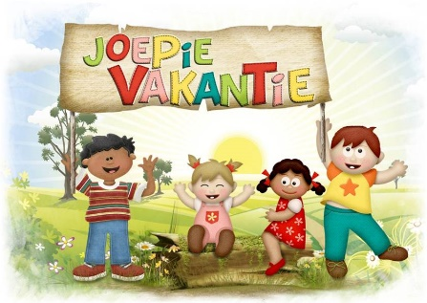Geniet van jullie welverdiende vakantie!

Noteer alvast in jullie agenda:

* **Pimpweekend** 23 tot 25 augustus 2024
* **Infoavond** dinsdag **27 augustus** 2024!